14.05.2020r.
UCZYMY SIĘ LICZYĆ PIENIĄDZE
KOCHANI RODZICE I DZIECI!
W dniu dzisiejszym będziemy poznawać różne rodzaje sklepów i dowiemy się, co można w nich kupić. Dziecko pozna wartość pieniądza i odpowie na pytanie, dlaczego rodzice nie kupują wszystkich zabawek, które ich pociechy pragną mieć?. Na początek proponujemy zabawy ruchowe, które usprawnią kondycję fizyczną.
Propozycje zabaw:
ZESTAW ĆWICZEŃ PORANNYCH - ,,ZAWODOWA GIMNASTYKA"
1. LISTONOSZ WRZUCAJĄCY LISTY DO SKRZYNKI - dziecko staje w pozycji wyprostowanej, trzymając ugięte w łokciach ręce na wysokości klatki piersiowej, wykonuje wypad w bok, uginając lekko kolana, prostując ręce i rozkładając je jednocześnie na boki; potem następuje powrót do pozycji wyjściowej i wykonanie wypadu w przeciwną stronę.
2. GÓRNIK ZJEŻDŻAJĄCY DO KOPALNI - dziecko wykonuje przysiady.
3. KURIER DOSTARCZAJĄCY PACZKĘ - dziecko wyciąga ręce w górę, a następnie wykonuje skłon w przód w taki sposób, aby tułów i nogi utworzyły kąt prosty.
4. FRYZJER TNĄCY NOŻYCZKAMI - dziecko przyjmuje pozycję leżącą na plecach, unosi wyprostowane nogi i wykonuje delikatne wymachy na boki, tzw. nożyce.
5. KUCHARZ - dziecko napina mięśnie brzucha i pokazuje, jak wygląda, gdy jest głodne, a następnie rozluźnia mięsnie i prezentuje, jak wygląda, gdy zje to, co przygotował kucharz.
6. KELNER ROZGLĄDA SIĘ, CZY GOŚCIE GO POTRZEBUJĄ - dziecko stoi w pozycji wyprostowanej, trzymając ręce na biodrach i wykonuje skręty tułowia.
,,WYPRAWA NA ZAKUPY – słuchanie opowiadania Magdaleny Ledwoń.
Dzieci słuchają opowiadania czytanego przez rodzica. W trakcie czytania fragmentu o zabawie w wymienianie się pieniędzmi, rodzic może zaprezentować prawdziwe pieniądze lub ich odpowiedniki.
Wyprawa na zakupy
Ania dostała niedawno zaproszenie do swojej kuzynki Zuzi na urodziny. Nie byle jakie, aż siódme! Zuzia jest o rok starsza od Ani i we wrześniu pójdzie do szkoły. Ale na razie chodzi jeszcze do przedszkola z Anią, tyle, że do starszej grupy. Dziewczynki mieszkają niedaleko siebie, więc popołudniami często się odwiedzają.
Zuzia obchodzi w sobotę swoje urodziny, więc zaprosiła Anię na małe przyjęcie. Oczywiście dziewczynka nie może przegapić tego wspaniałego wydarzenia. Przygotowała już strój, buciki oraz samodzielnie wykonaną laurkę z życzeniami. Brakuje tylko prezentu.
– Tato, zawieziesz mnie do sklepu – Ania zwróciła się do tatusia, który właśnie czytał gazetę w fotelu.
– A w jakim celu? – Popatrzył na córkę znad okularów, które podczas czytania zsunęły mu się na czubek nosa.
– Bo wiesz, urodziny… – zaczęła nieśmiało dziewczynka, ale nie musiała kończyć zdania, bo tato od razu domyślił się o co chodzi. Piętnaście minut później siedzieli w samochodzie i zmierzali w kierunku sklepu.
– To co kupujemy? – zagaił tata, który – chociaż był najwspanialszym tatusiem na świecie, zupełnie nie miał pojęcia, jakimi zabawkami bawią się małe dziewczynki.
Córeczka natomiast wiedziała od razu, że kupi Zuzi najpiękniejszą, najcudowniejszą i najbardziej niesamowitą lalkę Barbarę, do której wzdychają z Zuzą od dawna. Niestety ani mamusia Zuzy, ani mamusia Ani nie rozumieją tej miłości. Powiedziały, że nie kupią tych lalek, bo są po prostu bardzo drogie.
– Lalkę, taką o jakiej marzyła Zuzia od baaaardzo dawna – powiedziała Ania, kładąc szczególny nacisk na głoskę „a” w wyrazie „bardzo”, żeby tatuś mógł sobie wyobrazić, jaki to szmat czasu wzdychają do Barbary. I tak jak się spodziewała, pokiwał głową ze zrozumieniem. Nie protestował też specjalnie, kiedy stali przed regałem i Ania pokazała mu cenę lalki. Całe szczęście, tatuś doskonale rozumiał, że prezent na siódme urodziny to nie może być byle co i pozwolił córce kupić Barbarę dla Zuzanny. Niestety cała życzliwość do pomysłu Ani zniknęła, gdy dziewczynka włożyła do koszyka dwa pudełka.
– A co to ma znaczyć? – zapytał zdziwiony tatuś.
– Co? – zapytała z niewinną miną Ania, ale doskonale wiedziała, o co chodzi.
– Barbara numer dwa – tatuś wskazał na koszyk. – Czy ktoś jeszcze ma urodziny, a ja o tym nie wiem?
– Nie – odparła córeczka. – Ale wiesz tato, że ja też marzę o Barbarze tak samo mocno jak Zuzia. I będę bardzo nieszczęśliwa, jeśli jej nie dostanę.
I Ania zrobiła minę, która sugerować miała tatusiowi, jak bardzo smutne jest to dla niej doświadczenie. Niestety tata tylko się skrzywił z niedowierzaniem. Ania spróbowała go przekonać w inny sposób. Wyjęła więc z kieszeni trzy różowe, papierowe pieniądze, które przed wyjazdem wyjęła ukradkiem ze skarbonki. I powiedziała:
– To sama ją kupię, popatrz mam pieniążki!
Tata uśmiechnął się pod nosem i pogładził Anię po główce.
– Córciu, to wystarczy tylko na połowę tej lalki. Musiałabyś kupić tylko nogi albo tylko brzuch z głową. Czy chciałabyś taką lalkę? – zapytał.
Ania pokręciła przecząco głową. Wszystkie części Barbary są świetne. Bez nóg nie mogłaby cieszyć się bucikami, które są w zestawie, a bez reszty ciała nie mogłaby jej czesać, ani przebierać. Bez sensu byłaby taka zabawa.
Po powrocie do domu tata wytłumaczył córce, że każdy pracujący człowiek otrzymuje wynagrodzenie za to, co robi w pracy. Tych pieniędzy jest określona ilość, a jak się skończą, to nie dostaje się ich więcej. Bez pieniędzy nie da się nic kupić, nawet jedzenia, więc dorośli muszą rozdzielać pieniądze tak, żeby wystarczyły na cały miesiąc – do następnej wypłaty. Dlatego trzeba czasem pomyśleć, czy warto kupować drogie rzeczy, skoro można mieć podobne, a zapłacić za nie mniej. Albo czy faktycznie to, co chcę kupić, jest bardzo potrzebne.
Ania, leżąc w łóżku, myślała o tym, co powiedział jej tatuś. I zrobiło się jej przykro. Chciała mieć Barbarę tylko dlatego, że ma piękne sukienki i buciki. I w sumie dlatego, że widziały z Zuzią taką lalkę w reklamie. Ale lalka zupełnie nie była potrzebna, bo w końcu Ania miała wiele innych lalek, którymi prawie w ogóle się nie bawiła.
Na sobotnie urodziny do Zuzi zabrała kupioną przez siebie Barbarę, ale także dwie inne lalki – Kasię i Cecylkę. Razem z kuzynką bawiły się lalkami całe popołudnie i nawet nie zauważyły, kiedy trzeba było się rozstać
– Przyjdź do mnie jutro – prosiła Zuzia. – I weź ze sobą Kasię i Cecylkę. Bez nich zabawa nie będzie taka sama.
Ania uśmiechnęła się i pomyślała, że bardzo dobrze zrobiła, że nie kupiła drugiej Barbary. Lalki, tak jak ludzie, powinny być różne. Gdyby były takie same, to byłoby nudno.
Magdalena Ledwoń
Pomoce: monety i banknoty 
,,CZY MOGĘ KUPIĆ WSZYSTKO, CO CHCĘ?" – rozmowa na podstawie wysłuchanego opowiadania.
Dziecko udziela odpowiedzi na pytania dotyczące treści opowiadania, wyjaśnia, dlaczego tatuś i Ania pojechali do sklepu, jak zachowywała się w sklepie dziewczynka, czy tatuś kupił lalki dla obu dziewczynek, dlaczego Ania nie mogła zapłacić za lalkę swoimi pieniędzmi. Na podstawie własnych doświadczeń dziecko może też zastanowić się, dlaczego rodzice nie kupują wszystkich zabawek, które ich pociechy pragną mieć. Odpowiada na pytanie, czy posiadanie dużej liczby zabawek czyni dziecko szczęśliwym. 
,,W SKLEPIE" - praca z obrazkiem.
Rodzic pokazuje dziecku dwie ilustracje przedstawiające: sklep spożywczy oraz sklep odzieżowy. Pokazuje pierwszą ilustrację i zadaje dziecku pytanie: Co przedstawia ilustracja?, Jak nazywa się to miejsce? Następnie pokazuje drugą ilustrację i znów zadaje to samo pytania. Na koniec prosi aby dziecko powiedziało: Czym różnią się te sklepy?, Jak należy zachować się w sklepie?, Jak nazywa się osoba pracująca w sklepie?

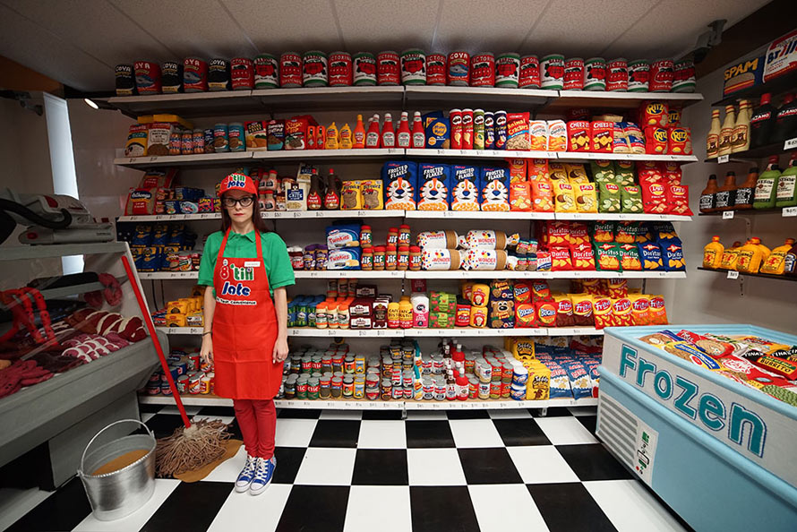
 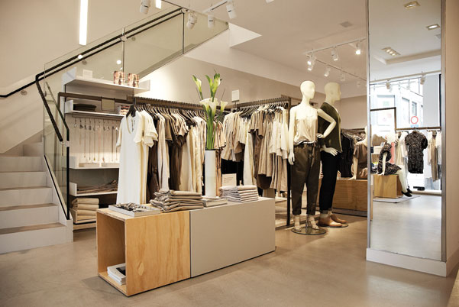

,,GDZIE TO JEST?" - zabawa dydaktyczna - kształtowanie orientacji w przestrzeni.
Rodzic w koszyku lub w pudełku przynosi różne produkty, które wcześniej kupił w sklepie. Umieszcza je w różnych miejscach w pokoju. Następnie prosi dziecko, aby przyjrzało się uważnie wskazanym produktom i powiedziało: Gdzie się znajdują? Następnie dziecko może samo układać produkty w różnych miejscach i zadawać to samo pytanie. Za każdym razem należy akcentować określenie położenia: na, w, obok.
,,SKLEPIE Z ZABAWKAMI" - zabawa muzyczno - ruchowa.
Dziecko - zabawka porusza się w rytm dowolnej muzyki. W czasie przerwy w muzyce naśladuje sposób poruszania się wywołanych zabawek, np.:
miś - dziecko chodzi na czworakach
laleczka - kręci piruety
piłeczka - odbija się obunóż
pajacyk - skacze w miejscu, rozkładając ręce i nogi
,, CO KUPIŁEM / KUPIŁAM?'' – zabawa grafomotoryczna.
Dziecko przygląda się przedmiotom przedstawionym na ilustracji i je nazywa. Za pomocą ołówka stara się narysować po śladzie ich kontury, a następnie łączy przedmiot z jego cieniem.
Pomoce: KARTA PPRACY 4 s. 17, ołówek
PROPOZYCJA DLA CHĘTNYCH DZIECI:
,,MÓJ BANKNOT" - praca plastyczna.
Dziecko wykonuje banknot techniką dowolną. Liczy się chęć do działania i kreatywność.
Źródła:
,,Dzieciaki w akcji. Czterolatki.", Książka Nauczyciela, Wydawnictwo Nowa Era,
ŻYCZYMY MIŁEJ ZABAWY!

